Министерство образования и науки Республики Татарстан
РЕСПУБЛИКАНСКАЯ ОЛИМПИАДА ШКОЛЬНИКОВ
ПО ОСНОВАМ БЕЗОПАСНОСТИ ЖИЗНЕДЕЯТЕЛЬНОСТИ

КРИТЕРИИ И МЕТОДИКА ОЦЕНКИ
ВЫПОЛНЕННЫХ ОЛИМПИАДНЫХ ЗАДАНИЙ
ДЛЯ 3-4 КЛАССОВ
школьного этапа Республиканской олимпиады
школьников по основам безопасности жизнедеятельности
2020-2021 учебный год

Казань - 2020
ЗАДАНИЯ ТЕОРЕТИЧЕСКОГО ТУРА
Задание 1. По данным ГИБДД, в России смертность детей в автомобильных ДТП превышает смертность в результате пожаров и наводнений, авиа и железнодорожных катастроф. Даже по причине болезней дети умирают реже, чем от несчастных случаев на дороге. Выполните задание:

А. Укажите основные правила безопасного поведения на дороге, которые необходимо знать:
Вариант ответа:
- Переходя улицу, всегда надо смотреть сначала налево, а дойдя до середины дороги - направо.
- Переходить улицу можно только по пешеходным переходам. Они обозначаются специальным знаком « Пешеходный переход»
- Если нет подземного перехода, ты должен пользоваться переходом со светофором.
- Вне населенных пунктов детям разрешается идти только с взрослыми по краю навстречу машинам.
- Ни в коем случае нельзя выбегать на дорогу. Перед дорогой надо остановиться.
- Нельзя играть на проезжей части дороги и на тротуаре.
- Безопаснее всего переходить улицу с группой пешеходов.

Б. Заполните таблицу, описав предназначение представленных дорожных знаков.
Вариант ответа:
Дорожный знак | Предназначение дорожного знака
 | Знак 5.19.1 "пешеходный переход" разрешает пешеходам пересекать проезжую часть и обозначает место, где водитель обязан уступить дорогу пешеходам, переходящим проезжую часть или вступившим на нее для осуществления перехода.
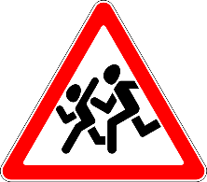 | Знак 1.23. «Дети» обозначает участок дороги вблизи детского учреждения (школы, оздоровительного лагеря и тому подобного), на проезжей части которой возможно появление детей. Водитель должен быть готов остановиться, чтобы пропустить детей, переходящих дорогу.
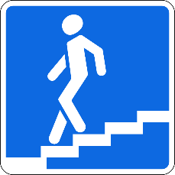 | Знак 6.6 «Подземный пешеходный переход» Указывает место, где пешеходы могут безопасно перейти дорогу при помощи подземного пешеходного перехода.

Оценка задания. Максимальная оценка за правильно выполненное задание – 10 баллов ( по 1 балла за каждый правильный ответ). При отсутствии правильных и не указанных ответов, баллы не начисляются.

Задание 2. В определённых условиях при использовании в быту хорошо знакомого оборудования, приборов и средств могут возникнуть опасные ситуации для вас, ваших близких и для дома. Необходимо знать, как избежать возникновения опасной ситуации в быту, а если она возникла, уменьшить её вредные последствия. Выполните задание :

А. В доме электричество обеспечивает освещение, обогрев, приготовление пищи, работу различных бытовых приборов, телевизора, радиоаппаратуры. В то же время электричество при определённых условиях представляет серьёзную опасность для жизни и здоровья человека. Вам необходимо определить правильный ответ поставив «+» в левом окошке представленных общепринятых правилах пользования электроприборами.
Вариант ответа:

+ |  | не пользуйтесь неисправными электроприборами, самодельными электропечами, нагревателями;
+ |  | никогда не оставляйте включённый электроприбор без присмотра;
- |  | развешивайте для просушки вещи на электронагревательных приборах и на электрической проводке;
+ |  | не включайте больше одной вилки в розетку;
+ |  | не беритесь за электроприбор мокрыми руками;
- |  | включайте одновременно большое количество электроприборов в одну розетку;
- |  | Не давать никому адрес и домашний телефон без крайней необходимости
+ |  | Нельзя тушить водой горящие электрические устройства, находящиеся под напряжением.

Б. Заполните таблицу, указав основной порядок вызова спасательных служб по телефону в бытовых чрезвычайных ситуациях.
Вариант ответа:

Единые номера спасательных служб | Ваши действия при вызове спасательных служб
- Единый номер пожарной охраны и спасателей - 112 или 01.  - Полиция - 02.  - Скорая медицинская помощь - 03.  - Аварийная газовая служба - 04. | - Для вызова спасательных служб по телефону необходимо: набрать номер спасательной службы: коротко сообщить диспетчеру причину вызова службы; сообщить свой точный адрес (улица, номер дома и квартиры, этаж, подъезд, код); назвать свою фамилию и номер телефона, с которого передаётся вызов; записать фамилию дежурного, принявшего ваш вызов.

Оценка задания. Максимальная оценка за правильно выполненное задание – 10 баллов ( по 1 баллу за каждый правильный ответ). При отсутствии правильных и не указанных ответов, баллы не начисляются.

Задание 3. Умение оказать самопомощь и помощь пострадавшему является одним из элементов личной безопасности и здорового образа жизни, так как обеспечивает определённую гарантию сохранения вашего здоровья и здоровья окружающих. Выполните задание:
А. По рекомендациям службы «Скорая медицинская помощь» вызов необходим в следующих ситуациях :
Вариант ответа:
- пострадавший находится в бессознательном состоянии;
- у него затруднено дыхание;
- сильное кровотечение;
- отравление;
- травмы головы;
- перелом костей.

Б. Опишите ваши действия при оказании первой помощи при ссадинах.
Вариант ответа:
Если на коже в месте ушиба образовались ссадины, то ушибленное место не следует мочить водой. Его необходимо перевязать стерильным бинтом, после этого положить на ушибленное место грелку с холодной водой или пузырь со льдом. После снятия боли на ушибленную руку или ногу накладывают тугую повязку, затем обеспечивают ушибленной конечности полный покой: руку подвешивают на перевязь, а ноге придают удобное горизонтальное положение. При появлении признаков попадания инфекции в ссадину необходимо вызвать врача. Первые признаки попадания инфекции в ссадину могут возникнуть через два дня после травмы (появления ссадины). Это: область вокруг ссадины припухает, краснеет и становится более тёплой на ощупь. В этом месте пострадавший может испытывать пульсирующую боль.
Оценка задания. Максимальная оценка за правильно выполненное задание – 10 баллов ( по 1 баллу за каждый правильный ответ при выполнении задания А и при выполнения задания Б , если ответ составляет менее 50% то начисляется 2 балла, если более 50% то начисляется 4 балла). При отсутствии правильных и не указанных ответов, баллы не начисляются.
Баллы за задания Теоретического блока
№ задания | 1 | 2 | 3
Кол-во
баллов

Подписи председателя жюри______________________________________________________
Подписи членов жюри____________________________________________________________

ЗАДАНИЯ ТЕОРЕТИЧЕСКОГО ТУРА (Блок тестирования)

Матрица ответов на тестовые задания
Номер теста | 1 | 2 | 3 | 4 | 5 | 6 | 7 | 8 | 9 | 10
Верный ответ | А | Б | Б | Б | А | В | В | А | Г | А
Номер теста | 11 | 12 | 13 | 14
Верный ответ | А | А,Б,В | Б,В,Г,Е | А,В

Примечание:
а) при оценке заданий, 0 баллов выставляется за неправильные ответы с 1 по 11 вопрос, а также, если участником отмечено большее количество ответов, чем предусмотрено (в том числе правильные) или все ответы с 12 по 14 вопрос;
б) при отсутствии правильных ответов, а также, если ответы не отмечены, баллы не начисляются.

Подписи председателя жюри______________________________________________________
Подписи членов жюри____________________________________________________________

Министерство образования и науки Республики Татарстан
РЕСПУБЛИКАНСКАЯ ОЛИМПИАДА ШКОЛЬНИКОВ
ПО ОСНОВАМ БЕЗОПАСНОСТИ ЖИЗНЕДЕЯТЕЛЬНОСТИ

КРИТЕРИИ И МЕТОДИКА ОЦЕНКИ
ВЫПОЛНЕННЫХ ОЛИМПИАДНЫХ ЗАДАНИЙ
ДЛЯ 5-6 КЛАССОВ
школьного этапа Республиканской олимпиады
школьников по основам безопасности жизнедеятельности
2020-2021 учебный год

Казань - 2020
ЗАДАНИЯ ТЕОРЕТИЧЕСКОГО ТУРА
Задание 1. Опасные ситуации могут возникать в самых обычных и привычных для тебя местах. Они вызываются различными причинами. Возьмём, например, огонь, газ, электричество, острые и тяжёлые предметы, скользкие поверхности, стекло, ядовитые вещества. Всё это и многое другое может служить нам во благо и в то же время угрожать здоровью, жизни или имуществу. Некоторые опасности не проявляют себя до поры до времени, как подтекающая водопроводная труба или осколки стекла в траве. Другие видны сразу: кипящая вода, разлитое масло, тлеющий мусор в мусоросборнике.. Выполните задание:

А. Укажите стрелками соответствие представленных терминов «ситуаций» с описательным значением:
Вариант ответа:

Опасная ситуация

это обстановка на определённой территории (на суше) или акватории (в водном пространстве), сложившаяся в результате аварии, катастрофы, какого-либо опасного природного явления или иного события. Она влечёт за собой человеческие жертвы, наносит ущерб здоровью людей или окружающей среде, и всё это сопровождается значительными материальными потерями.

это наиболее сложные опасные ситуации, которые могут угрожать человеку и требуют от него для защиты жизни и здоровья напряжения всех физических и духовных сил. Например, когда человек тонет или замерзает, тушит пожар или спасает раненого, отбивается от нападающих или истекает кровью. Действия в экстремальных ситуациях требуют хорошей физической подготовки, собранности и силы воли.

Экстремальная ситуация

Чрезвычайная ситуация

это неблагоприятная обстановка, в которой есть факторы различного происхождения, угрожающие здоровью, жизни человека, его имуществу и окру его среде.

Б. Укажите представленные на рисунке опасные ситуации которые нас подстерегают в городской местности.
Вариант ответа:

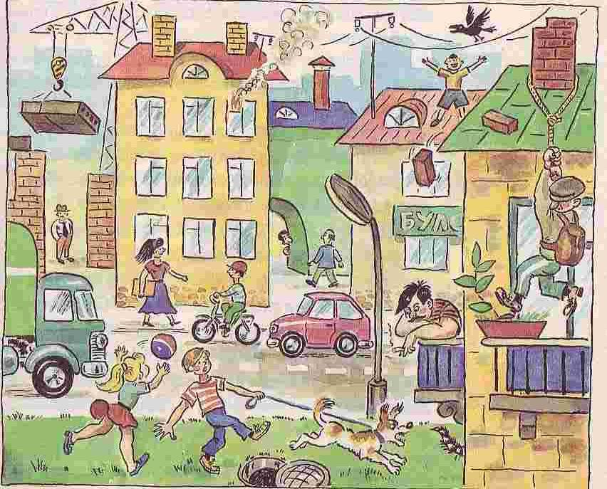

Вариант ответа:
- Человек стоит под стрелой крана;
- Пожар в квартире;
- Грабитель подстерегает свою жертву;
- Мальчик играет на крыше;
- Дети играют возле дороги и открытого канализационного люка;
- Падение предметов на голову с крыши;
- Нарушение правил дорожного движения.

Оценка задания. Максимальная оценка за правильно выполненное задание – 10 баллов ( по 1 баллу за каждый правильный ответ). При отсутствии правильных и не указанных ответов, баллы не начисляются.

Задание 2. Люди давно научились пользоваться огнём. Скорее всего, наши древние предки узнали огонь, столкнувшись со степными и лесными пожарами. Сначала они спасались от огня, но потом догадались и о его пользе. Огонь согревал, защищал от хищников. И с тех пор огонь остаётся постоянным спутником человека. Но всякий раз, когда человек забывает об осторожности, мирный огонь превращается в страшное пламя пожара. Выполните задание :

А. Заполните таблицу, дописав наиболее распространённые причины возгораний и пожаров в быту:
Вариант ответа:

неосторожное обращение детей и подростков с огнём; | оставленные включёнными без наблюдения утюг и другие электроприборы; | короткое замыкание в электросети;
неосторожное обращение с открытым огнём, свечами, бенгальским огнём около новогодней ёлки, на балконе; | чистка одежды бензином, использование бензина для разжигания печки (в сельском доме или на даче); | курение в постели, в сарае, на сеновале;
брошенная в сухую траву, в мусор непотушенная спичка или сигарета; | перегрев телевизора вследствие его запылённости и размещение в нише мебельной стенки; | хранение на балконе или в тёплых помещениях лаков, красок, других легковоспламеняющихся жидкостей; попадание на балкон непотушенных окурков и спичек с верхних этажей;
близкое размещение бумажных абажуров, газет, синтетических и других горючих материалов к лампам накаливания, печкам, электрокаминам, обогревателям; | неосторожность в обращении с фейерверками, хлопушками, петардами; | большое число мощных электроприборов, включённых в одну розетку, использование неисправных тройников.

Б. Заполните таблицу, указав наименование вида представленных огнетушителей.

Вариант ответа:

Наименование вида огнетушителя | Огнетушитель | Предназначение огнетушителя
Газовые, или углекислотные | 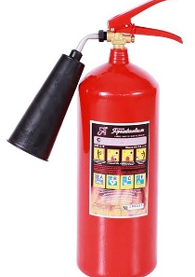 | Огнетушитель предназначен для тушения всех типов возгорания за исключением случаев, когда горение происходит без поступления кислорода. Его работа способствует самоустранению огня за счет вытеснения кислорода вблизи источника пожара.
Пенный огнетушитель | 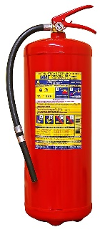 | Огнетушитель предназначен для тушения горючих и легковоспламеняющихся жидкостей, твердых веществ и материалов, а также электрических приборов без напряжения. Не рассчитан на устранение пожаров, протекающих без доступа кислорода.
Порошковый огнетушитель | 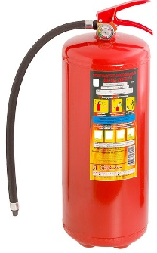 | Универсальное средство пожаротушения, рассчитанное на тушение всех видов возгораний, в том числе легковоспламеняющихся и горючих жидкостей и электрического оборудования с напряжением до 1 кВт. Огнетушащее вещество, попадая в зону огня, разлагается и способствует снижению скорости горения.
Аэрозольный огнетушитель | 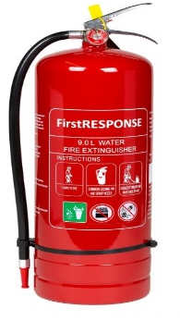 | Представленные устройства имеют автоматическое или ручное управление. Рассчитаны для тушения помещений производственного или жилого назначения с площадью до 200 м²

Оценка задания. Максимальная оценка за правильно выполненное задание – 10 баллов ( по 1 баллу за каждый правильный ответ). При отсутствии правильных и не указанных ответов, баллы не начисляются.

Задание 3. Собираясь в любой поход, надо обязательно взять с собой аптечку первой помощи. Для этой цели можно использовать небольшую коробку, лучше металлическую. Что нужно собрать в аптечке первой помощи?
Выполните задание:

А. Если группа будет состоять из 10—15 человек, то какие в аптечку надо положить медицинские средства, лекарства и инструменты.
Вариант ответа:
- перевязочный материал: плоские бинты (узкие, средние и широкие — но 2 упаковки каждого), трубчатые бинты (№ 1, 2 и 3 — по 2 упаковки каждого), индивидуальный перевязочный пакет (1 упаковку), стерильные салфетки (1 упаковку), вату гигроскопическую (1 упаковку), лейкопластырь бактерицидный (6—10 штук);
- дезинфицирующие вещества: перекись водорода 2%-ю (3 флакона по 40 мл), настойку йода 2%-ю (1 флакон 30 мл), бриллиантовую зелень 2%-ю (1 флакон 30 мл);

- лекарства: болеутоляющие — анальгин или баралгин в таблетках (1 упаковку по 10 штук), тройчатку (1 упаковку по 10 штук), успокаивающие и антиаллергенные — диазолин или суп-растин, тавегил (1 упаковку по 10 штук), жаропонижающее — парацетамол (1 упаковку по 10 штук);

- мази на основе змеиного и пчелиного яда (1 тюбик вип-росала или випротокса, 1 тюбик апизартрона);

- медицинские инструменты: ножницы, кровоостанавливающий жгут, термометр, мягкую (сетчатую) шину, пинцет.

Оценка задания. Максимальная оценка за правильно выполненное задание – 10 баллов ( по 2 балла за каждый правильный ответ). При отсутствии правильных и не указанных ответов, баллы не начисляются.

Баллы за задания Теоретического блока
№ задания | 1 | 2 | 3
Кол-во
баллов

Подписи председателя жюри______________________________________________________
Подписи членов жюри____________________________________________________________

ЗАДАНИЯ ТЕОРЕТИЧЕСКОГО ТУРА (Блок тестирования)

Матрица ответов на тестовые задания
Номер теста | 1 | 2 | 3 | 4 | 5 | 6 | 7 | 8 | 9 | 10
Верный ответ | А | В | А | В | Б | Б | В | Б | А | Б
Номер теста | 11 | 12 | 13 | 14
Верный ответ | В | БВГ | БВГ | ВГД

Примечание:
а) при оценке заданий, 0 баллов выставляется за неправильные ответы с 1 по 11 вопрос, а также, если участником отмечено большее количество ответов, чем предусмотрено (в том числе правильные) или все ответы с 12 по 14 вопрос;
б) при отсутствии правильных ответов, а также, если ответы не отмечены, баллы не начисляются.

Подписи председателя жюри______________________________________________________
Подписи членов жюри____________________________________________________________

Министерство образования и науки Республики Татарстан
РЕСПУБЛИКАНСКАЯ ОЛИМПИАДА ШКОЛЬНИКОВ
ПО ОСНОВАМ БЕЗОПАСНОСТИ ЖИЗНЕДЕЯТЕЛЬНОСТИ

КРИТЕРИИ И МЕТОДИКА ОЦЕНКИ
ВЫПОЛНЕННЫХ ОЛИМПИАДНЫХ ЗАДАНИЙ
ДЛЯ 7-8 КЛАССОВ
школьного этапа Республиканской олимпиады
школьников по основам безопасности жизнедеятельности
2020-2021 учебный год

Казань - 2020
ЗАДАНИЯ ТЕОРЕТИЧЕСКОГО ТУРА
Задание 1. Вулкан — это коническая гора, из которой время от времени вырывается раскалённое вещество — магма. Магма образуется при высоких давлениях и температурах в земной коре и верхней мантии (литосфере). Учёные считают, что процесс образования магмы происходит при тектонических движениях плит литосферы на активных её окраинах. Выполните задание:

А. Заполните таблицу, указав наименование основных типов вулканов согласно их описанию, а также на какие вулканы они подразделяются:

Вариант ответа:
Наименование основных типов и подразделений вулканов | Описание основных типов вулканов и их подразделение
Центральные вулканы | При извержении вулкана выброшенные из него обломки породы, пепел, излившаяся лава остаются на его склонах. Высота горы увеличивается, а вместе с ней и кратер перемещается всё выше и выше.
Линейные, или трещинные вулканы | Их возникновение связано с подъёмом жидкой базальтовой магмы по трещине в земной коре. Жидкая лава растекается на огромные площади, образуя лавовые покровы. Такой вулкан выглядит как трещина на поверхности Земли.
Действующие  вулканы | Относятся вулканы, которые извергались в историческое время.
Дремлющие  вулканы | Относятся вулканы, об извержениях которых нет сведений, но они сохранили свою форму и под ними происходят локальные землетрясения.
Потухшие  вулканы | Относятся вулканы, не проявляющие вулканической активности.

Б. Укажите основные способы защиты населения от извержения вулканов.

Вариант ответа:
- постоянное наблюдение за состоянием вулкана;
- своевременная эвакуация населения из опасной зоны;
- сооружение специальных каналов для отвода лавы и грязекаменных потоков;
- оказание первой помощи пострадавшим.

Оценка задания. Максимальная оценка за правильно выполненное задание – 10 баллов ( по 1 баллу за каждый правильный ответ и 1 балл за знаниевый компонент при ответе более 50%). При отсутствии правильных и не указанных ответов, баллы не начисляются.

Задание 2. Ежедневно и постоянно по улицам городов и населенных пунктов передвигаются тысячи людей, которые спешат на работу, в школу, во многие другие места или возвращаются домой. Для передвижения в заданном направлении люди пользуются общественным транспортом, личными транспортными средствами (автомобилями, мотоциклами, велосипедами) или идут пешком. Выполните задание :

А. Укажите стрелками соответствие представленных терминов с их значением:
Вариант ответа:

Дорожная
разметка

это обустроенная или приспособленная и используемая для движения транспортных средств полоса земли либо поверхность искусственного сооружения (моста).

Дорога

представляет собой линии, стрелы, надписи и другие обозначения, которые наносятся на различные элементы дороги. Большинство линий дорожной разметки имеют белый цвет.

Б. Укажите основные группы дорожных знаков.

Вариант ответа:
- Предупреждающие.
- Приоритета.
- Запрещающие.
- Предписывающие.
- Особых предписаний.
- Информационные.
- Сервиса.
- Дополнительной информации (таблички).
Оценка задания. Максимальная оценка за правильно выполненное задание – 10 баллов ( по 1 баллу за каждый правильный ответ). При отсутствии правильных и не указанных ответов, баллы не начисляются.

Задание 3. Изменения, происходящие в окружающей среде в результате жизнедеятельности человека, непосредственно влияют на состояние его здоровья. Известно, что под воздействием окружающей среды в организме могут происходить изменения генов1 (мутации). Этот процесс называется мутагенезом, он постоянно происходит в организме. В условиях нарастающего загрязнения окружающей среды он ускоряется и с определенной для каждого конкретного случая вероятностью может выйти из-под контроля.
Выполните задание:

А. Заполните таблицу указав «+» в представленных продуктах растительного происхождения, содержащие витамин А.

Вариант ответа:

Наименование продуктов и наличие в них витамина А
Витамины | морковь | картофель | Лук репчатый | Капуста белокочанная | Салат посевной | Шпинат огородный | Перец стручковый | Петрушка обыкновенная | Грецкий орех
А | + | + | + | + | + |  | +

Б. Укажите наиболее характерные рекомендации для населения при благоприятной экологической обстановки.

Вариант ответа:
- Если ваш дом находится рядом с территорией промышленных объектов, то, для того чтобы проветрить помещение, необходимо учитывать направление ветра. Если ветер дует от промышленной зоны, окна лучше держать закрытыми.
- Не следует ходить пешком вдоль автомобильных магистралей с интенсивным движением транспорта, особенно если ветер дует со стороны автомагистрали.
- Для прогулок и занятий физической культурой лучше выбирать место в парке, сквере или лесопарке.
- Купаться можно только в установленных местах, где состояние воды проверено и не опасно для здоровья.
Оценка задания. Максимальная оценка за правильно выполненное задание – 10 баллов ( по 1 баллу за каждый правильный ответ). При отсутствии правильных и не указанных ответов, баллы не начисляются.

Баллы за задания Теоретического блока
№ задания | 1 | 2 | 3
Кол-во
баллов

Подписи председателя жюри______________________________________________________
Подписи членов жюри____________________________________________________________

ЗАДАНИЯ ТЕОРЕТИЧЕСКОГО ТУРА (Блок тестирования)

Матрица ответов на тестовые задания
Номер теста | 1 | 2 | 3 | 4 | 5 | 6 | 7 | 8 | 9 | 10
Верный ответ | В | А | В | Б | Б | В | В | В | А | А
Номер теста | 11 | 12 | 13 | 14
Верный ответ | Б | АВ | АБВ | БВГ

Примечание:
а) при оценке заданий, 0 баллов выставляется за неправильные ответы с 1 по 11 вопрос, а также, если участником отмечено большее количество ответов, чем предусмотрено (в том числе правильные) или все ответы с 12 по 14 вопрос;
б) при отсутствии правильных ответов, а также, если ответы не отмечены, баллы не начисляются.

Подписи председателя жюри______________________________________________________
Подписи членов жюри____________________________________________________________

Министерство образования и науки Республики Татарстан
ВСЕРОССИЙСКАЯ ОЛИМПИАДА ШКОЛЬНИКОВ
ПО ОСНОВАМ БЕЗОПАСНОСТИ ЖИЗНЕДЕЯТЕЛЬНОСТИ

КРИТЕРИИ И МЕТОДИКА ОЦЕНКИ
ВЫПОЛНЕННЫХ ОЛИМПИАДНЫХ ЗАДАНИЙ
ДЛЯ 9 КЛАССОВ
школьного этапа всероссийской олимпиады
школьников по основам безопасности жизнедеятельности
2020-2021 учебный год

Казань - 2020
ЗАДАНИЯ ТЕОРЕТИЧЕСКОГО ТУРА
Задание 1. Всем, кто проживает в местах, подверженных воздействию ураганов и бурь, необходимо знать признаки их приближения. Это усиление скорости ветра и резкое падение атмосферного давления; ливневые дожди и штормовой нагон воды с моря; бурное выпадение снега и грунтовой пыли. Выполните задание:

А) Заполните схему, указав действия населения после получения сигнала о штормовом предупреждении:
Вариант ответа:

ДЕЙСТВИЯ НАСЕЛЕНИЯ ПОСЛЕ ПОЛУЧЕНИЯ СИГНАЛА О ШТУРМОВОМ ПРЕДУПРЕЖДЕНИИ

Укрепляют балки и заделывают окна в чердачных помещениях щитами из досок и фанеры

Освобождают балконы от пожароопасных предметов

Делают запасы воды и продуктов

Закрывают газовые краны

Б) Восстановите цепочку действий если ураган, буря застали вас на улице (на открытой местности):

Вариант ответа:
• Держитесь как можно дальше от легких построек, зданий, мостов, эстакад, линии электропередачи, мачт, рекламных щитов, деревьев и т.п.
• Для защиты от легких обломков и осколков стекла используйте листы фанеры, картонные и пластмассовые ящики, доски и другие подручные средства;
• Старайтесь быстрее укрыться в прочных зданиях, станциях метро, подвальных помещениях, подземных переходах;
• Если вы находитесь за городом, используйте в качестве укрытий придорожные кюветы, балки, лощины и канавы. Найдите любую выемку на вашем пути, лягте на ее дно лицом вниз, постарайтесь как можно плотнее прижаться к земле.

Оценка задания. Максимальная оценка за правильно выполненное задание – 10 баллов ( по 0,5 балла за каждый правильный ответ при выполнении задания части «А» и по 2 балла при выполнении задания части «Б». При отсутствии правильных и не указанных ответов, баллы не начисляются.

Задание 2. Укажите основные причины аварий на химически опасных объектах.
Вариант ответа:
- Нарушение установленных норм и правил размещения вновь строящихся и реконструируемых химически опасных объектов;
- Использование устаревших технологий и оборудования;
- Недостаточно высокий уровень трудовой и производственной дисциплины у обслуживающего персонала:
- Грубые нарушения правил охраны труда при организации и проведении погрузочно-разгрузочных и ремонтных работ, при транспортировке и использовании АХОВ в процессе производства;
- Несоблюдение правил эксплуатации оборудования и ошибочные действия персонала;
- Отказ технологического и электрического оборудования на участках применения АХОВ;
- Нарушения технологического режима; ошибки при проектировании и строительстве складов АХОВ.

Оценка задания. Максимальная оценка за правильно выполненное задание – 10 баллов ( по 1 баллу за каждый правильный ответ и 3 балла знаниевый компонент при правильном ответе более 50%). При отсутствии правильных и не указанных ответов, баллы не начисляются.

Задание 3. По рисункам определите и на правой колонке напишите названия предупреждающих знаков безопасности.
Вариант ответа:

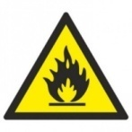 | Пожароопасно. Легковоспламеняющееся вещества
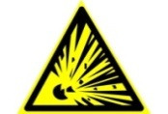 | Взрывоопасно
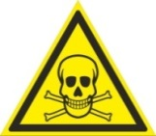 | Опасно. Ядовитые вещества
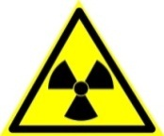 | Опасно. Радиоактивные вещества
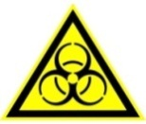 | Биологическая опасность. Инфекционные вещества

Оценка задания. Максимальная оценка за правильно выполненное задание – 10 баллов ( по 2 балла за каждый правильный ответ). При отсутствии правильных и не указанных ответов, баллы не начисляются.

Баллы за задания Теоретического блока
№ задания | 1 | 2 | 3
Кол-во
баллов

Подписи председателя жюри______________________________________________________
Подписи членов жюри____________________________________________________________

ЗАДАНИЯ ТЕОРЕТИЧЕСКОГО ТУРА (Блок тестирования)

Матрица ответов на тестовые задания
Номер теста | 1 | 2 | 3 | 4 | 5 | 6 | 7 | 8 | 9 | 10
Верный ответ | Б | А | Б | Б | Б | А | Б | Г | В | А
Номер теста | 11 | 12 | 13
Верный ответ | В | АБГД | АБГДЕ

Примечание:
а) при оценке заданий, 0 баллов выставляется за неправильные ответы с 1 по 11 вопрос, а также, если участником отмечено большее количество ответов, чем предусмотрено (в том числе правильные) или все ответы с 12 по 13 вопрос;
б) при отсутствии правильных ответов, а также, если ответы не отмечены, баллы не начисляются.

Подписи председателя жюри______________________________________________________
Подписи членов жюри____________________________________________________________

Министерство образования и науки Республики Татарстан
ВСЕРОССИЙСКАЯ ОЛИМПИАДА ШКОЛЬНИКОВ
ПО ОСНОВАМ БЕЗОПАСНОСТИ ЖИЗНЕДЕЯТЕЛЬНОСТИ

КРИТЕРИИ И МЕТОДИКА ОЦЕНКИ
ВЫПОЛНЕННЫХ ОЛИМПИАДНЫХ ЗАДАНИЙ
ДЛЯ 10-11 КЛАССОВ
школьного этапа всероссийской олимпиады
школьников по основам безопасности жизнедеятельности
2020-2021 учебный год

Казань - 2020
ЗАДАНИЯ ТЕОРЕТИЧЕСКОГО ТУРА

Задание 1. объектов экономики, располагающих значительными количествами АХОВ. Суммарный запас АХОВ на предприятиях достигает 700 тыс. т. Такие предприятия часто располагаются в больших городах (с населением свыше 100 тыс. человек) и вблизи них. Здесь сосредоточено свыше 70% предприятий химической и почти все предприятия нефтехимической и нефтеперерабатывающей промышленности. Выполните задание:

А) Укажите основные причины аварий на химически опасных объектах.
Вариант ответа:
- Нарушение установленных норм и правил размещения вновь строящихся и реконструируемых химически опасных объектов;
- Использование устаревших технологий и оборудования;
- Недостаточно высокий уровень трудовой и производственной дисциплины у обслуживающего персонала:
- Грубые нарушения правил охраны труда при организации и проведении погрузочно-разгрузочных и ремонтных работ, при транспортировке и использовании АХОВ в процессе производства;
- Несоблюдение правил эксплуатации оборудования и ошибочные действия персонала;
- Отказ технологического и электрического оборудования на участках применения АХОВ;
- Нарушения технологического режима; ошибки при проектировании и строительстве складов АХОВ.

Б) Заполните таблицу, указав наименование классов аварийно химически опасное вещество ингаляционного действия (АХОВИД) из представленных фильтрующих поглощающих коробок противогазов.

Вариант ответа:

Фильтры для комплектации промышленных противогазов | Наименование классов АХОВИД
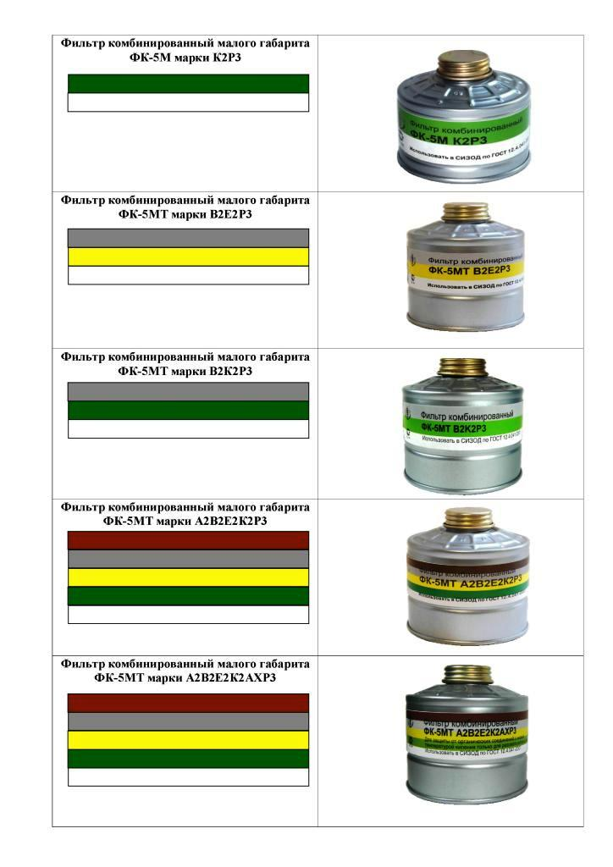

АМИАК

АМИАК

НЕОРГАНИЧЕСКИЕ ГАЗЫ И ПАРЫ
КИСЛЫЕ ГАЗЫ И ПАРЫ

НЕОРГАНИЧЕСКИЕ И КИСЛЫЕ ГАЗЫ И ПАРЫ

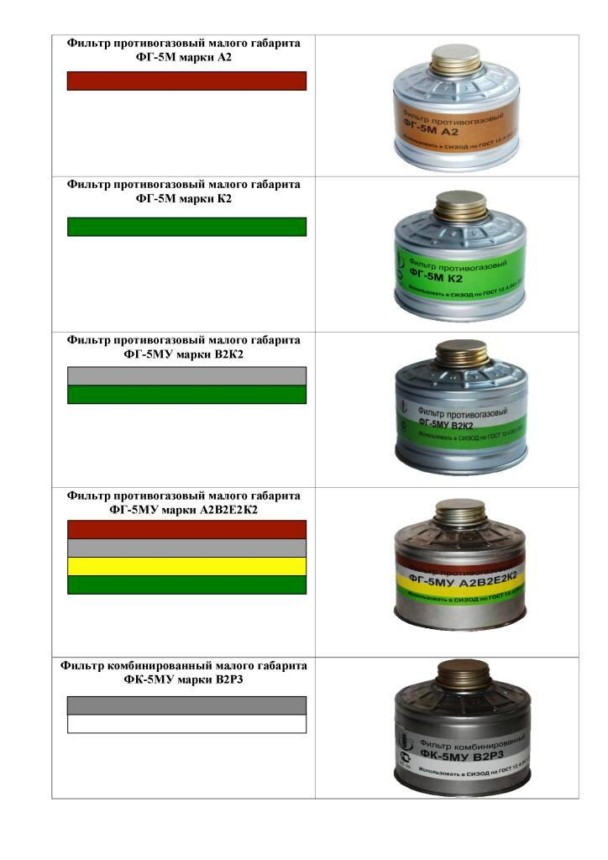

ОРГАНИЧЕСКИЕ ПАРЫ

Оценка задания. Максимальная оценка за правильно выполненное задание – 10 баллов ( по 1 баллу за каждый правильный ответ). При отсутствии правильных и не указанных ответов, баллы не начисляются.

ЗАДАНИЕ 2. К числу основополагающих актов в области обеспечения обороны и строительства Вооруженных Сил относится:

А) Назовите основные законодательные акты регламентирующие особенности военной службы и обороны страны.
Вариант ответа:
- Федеральный Закон «Об обороне»;
- Федеральный Закон «О воинской обязанности и военной службе»;
- Федеральный Закон «О статусе военнослужащих»;
- Федеральный Закон «О мобилизационной подготовке и мобилизации в Российской Федерации»;
- Федеральный Закон «Об альтернативной гражданской службе».

Б) какова основная задача Федерального закона «О мобилизационной подготовке и мобилизации в Российской Федерации»
Вариант ответа:

Настоящий Федеральный закон осуществляет правовое регулирование в области мобилизационной подготовки и мобилизации в Российской Федерации, устанавливает права, обязанности и ответственность органов государственной власти, органов местного самоуправления, а также организаций независимо от форм собственности и их должностных лиц, граждан Российской Федерации в этой области.

Оценка задания. Максимальная оценка за правильно выполненное задание, которое состоит из 2-х частей – 10 баллов, при этом:
а) за правильно выполненное задание в части «А» начисляется -5 баллов (по 1 баллу за каждую из шести позиций). Если по какой либо позиции ответ не верен, или не указан, баллы не начисляются;
б) за правильно выполненное задание в части «Б» начисляется - 5 баллов а) за правильный ответ :
- более 50% оценивается в 10 балла;
- менее 50% оценивается в 5 балл;
б) при отсутствии правильных ответов баллы не начисляются.
в)Если по какой либо позиции ответ не верен, или не указан, баллы не начисляются.

Задание 3. Выполните задание.

Вариант ответа:
А) Укажите основные правила экстренного извлечения из салона транспортного средства пострадавшей с повреждениями костей верхней конечности в случаях угрозы взрыва, пожара или падения в пропасть.

Правило первое. Расположить поврежденную и здоровую руки пострадавшей на своем предплечье.

Правило второе. Захватить торс пострадавшей и начать эвакуацию из салона.

Правило третье. Помочь пострадавшей выйти из салона, удерживая ее руку на своем предплечье.

Б) Укажите основные правила оказания помощи в случае сильного кровотечения из ран плеча, предплечья и ладони.

Правило первое. Усадить пострадавшую и наложить жгут на поднятую вверх руку.

Правило второе. Убедиться в отсутствии пульса на лучевой артерии и зафиксировать жгут, заведя резиновую петлю застежку за свободный край жгута.

Правило третье. Наложить на рану стерильную повязку и ещё раз проконтролировать пульс.

Правило четвертое. Предложить 2-3 таблетки анальгина при отсутствии аллергии на лекарственные средства.

Правило пятое. Вложить записку с указанием времени наложения жгута.

Оценка задания. Максимальная оценка за правильно выполненное задание – 10 баллов ( по 1 баллу за каждый правильный ответ и 2 балла за знанивый компонент при ответе более 50%). При отсутствии правильных и не указанных ответов, баллы не начисляются

Баллы за задания Теоретического блока
№ задания | 1 | 2 | 3
Кол-во
баллов

Подписи председателя жюри______________________________________________________
Подписи членов жюри____________________________________________________________

ЗАДАНИЯ ТЕОРЕТИЧЕСКОГО ТУРА (Блок тестирования)

Матрица ответов на тестовые задания
Номер теста | 1 | 2 | 3 | 4 | 5 | 6 | 7 | 8 | 9 | 10
Верный ответ | б | г | б | в | в | б | б | г | г | а
Номер теста | 11 | 12 | 13 | 14 | 15 | 16 | 17
Верный ответ | в | а | б | г | а,б | а,б | а,в

Примечание:
а) при оценке заданий, 0 баллов выставляется за неправильные ответы с 1 по 14 вопрос, а также, если участником отмечено большее количество ответов, чем предусмотрено (в том числе правильные) или все ответы с 15 по 17 вопрос;
б) при отсутствии правильных ответов, а также, если ответы не отмечены, баллы не начисляются.

Подписи председателя жюри______________________________________________________
Подписи членов жюри____________________________________________________________

